3. 第3次工作小組會議紀錄
109年度校務評鑑追蹤評鑑與再評鑑第3次工作小組會議記錄
會議名稱：109年度校務評鑑追蹤再評鑑 第3次工作小組會議
地 點：綜合大樓GA422會議室
會議時間：109年03月26日(星期三) 15:30~17:00
主 席：副校長蔡伯郎
聯絡人/記錄：郭晁榮
電 話：2498-0707#5312；傳真：2408-2172
應出席人員：蔡伯郎副校長、研究發展組李婷潔組長、諮商輔導暨校友聯絡中心蕭麗芬主任、諮商輔導暨校友聯絡中心徐偉玲、研究發展組
郭晁榮。
請假人員: 研究發展組李婷潔組長

議 程
一、第二週期校務評鑑歷程暨評鑑結果

第二週期校務評鑑時程圖
二、109學年度自我評鑑流程

「109年度自我改善計畫進度」流程圖
三、重要列管事項執行情形：
109年度自我改善計畫進度表
預定時間 | 預定工作項目 | 執行情形
109年1-2月 | 檢討「自我評鑑機制」 | 蒐集國內多所大學評鑑法規後研擬修訂本校辦法。
 | 檢討「追蹤評鑑」結果(2項部分改善、4項未改善) | 2月13日第1次檢核
 | 訂定「109年度自我改善計畫」 | 2月13日訂定進度表
109年3月 | 擬定「自我評鑑委員」校外邀請名單 | 3月2日主管會報通過
 | 108學年第3次行政會議 修訂自我評鑑機制 | 3月18日主管會報通過
109年4月 | 109學年評鑑經費編列，提報預算委員會 | －
109年5月 | 「畢業生追蹤與雇主滿意度」問卷調查 | －
109年6月 | 學校網頁-評鑑專區 開始架設 | －
109年7月 | 檢討「畢業生追蹤與雇主滿意度」結果 | －
109年7月 | 「106年2月自我評鑑」20個建議事項-改善進度追蹤 | －
 | 檢核「追蹤評鑑」(2項部分改善、4項未改善) 改善情形  (「校務評鑑與追蹤評鑑」結果與改善成果表) | －
109年8月 | 「106年2月自我評鑑」20個建議事項-改善情形檢核 | －
109年9月 | 召開「校級評鑑委員會」審議自我改善成果 | －
109年10月 | 召開「109學年校務會議」複核自我改善成果 | －

四、討論事項：
討論事項(一)：校務追蹤評鑑「有條件通過─具體理由3」自我改善後續追蹤案，請討論。
說 明：
一、依據108年12月31日評鑑中心來函（高評字第1081001558號函），本校106年度校務評鑑追蹤評鑑結果，請詳下表。
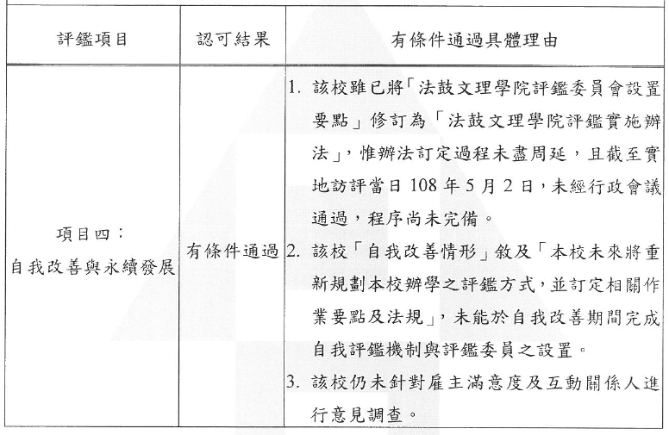
二、針對上表「有條件通過具體理由3」邀請諮商輔導暨校友聯絡中心共同討論後續自我改善辦理措施。
決 議：請校友聯絡中心進行畢業生追蹤調查(105-107年)與雇主滿意度調查，下次會議4月30日時追蹤調查回覆情形。

討論事項(二)：109學年「自我評鑑、校務追蹤再評鑑」辦理經費規劃，請審議。
說 明：
一、依「高教評鑑中心大學校院校務評鑑」與「法鼓文理學院評鑑實施辦法」辦理，109學年將實施「校務追蹤再評鑑」與「自我評鑑(指導委員會、校級委員會)」作業，爰編列相關經費預算。
二、甫修訂「內部控制手冊-自我評鑑作業流程」，109學年旨揭活動將辦理4次。
評鑑活動名稱 | 辦理次數 | 委員人數 | 校外委員比例
自我評鑑-指導委員會 | 2次 | 7位 | 3/5
自我評鑑-校級評鑑委員會 | 1次 | 9-11位 | 1/3
高教評鑑中心-校務追蹤再評鑑 | 1次 | 3-5位 | 1/1
合計 | 4次 | 19-23位
三、經費編列規劃表，請詳下表：
經費項目 | 編列基準 | 經費合計
評鑑費 | 校外指導委員5,000元/次*5位*2次=50,000元 | 70,000元
 | 校外校級評鑑委員5,000元/次*4位*1次=20,000元
交通費 | 校外指導委員500元/次*5位*2次=5,000元 | 7,000元
 | 校外校級評鑑委員500元/次*4位*1次=2,000元
餐費 | (校內、外)委員18人*2餐*150元*4次=21,600元 | 27,600元
 | 工作人員 5人*2餐*150元*4次=6,000元
以上合計 |  | 104,600元
註：經費編列參考依據
1. 評鑑費：教育部補助及委辦計畫經費編列基準表。
2. 交通費、餐費：法鼓文理學院學術研討會經費支給標準表

擬 辦：如奉核准，擬後續提報主管會報、預算委員會審議。

決 議：後續提報主管會報、預算委員會審議。

